1. 所有页面只有输入手机号就必须有短信验证码，并且是在一个组框里面；所有页面的省市区选择都是一个弹出层，在一个层里面完成选择
2. 分站加盟

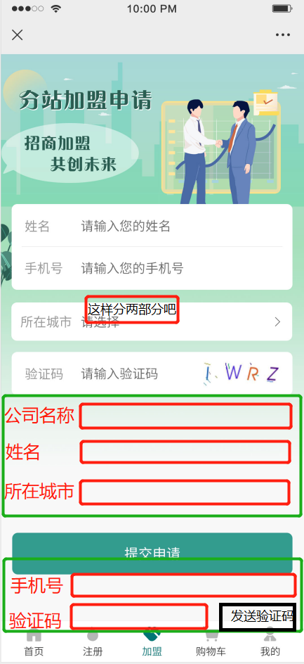

1. 注册页面

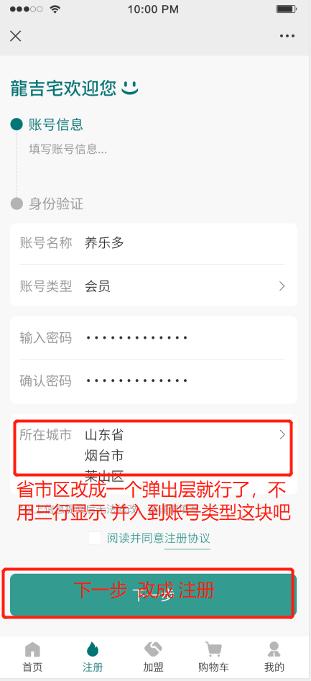

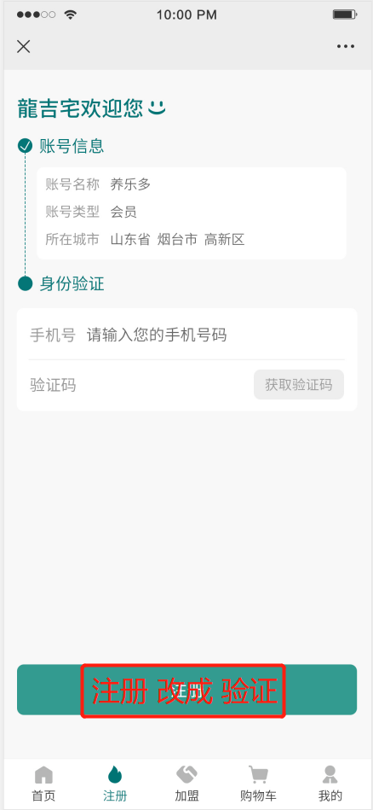

1. 智能报价

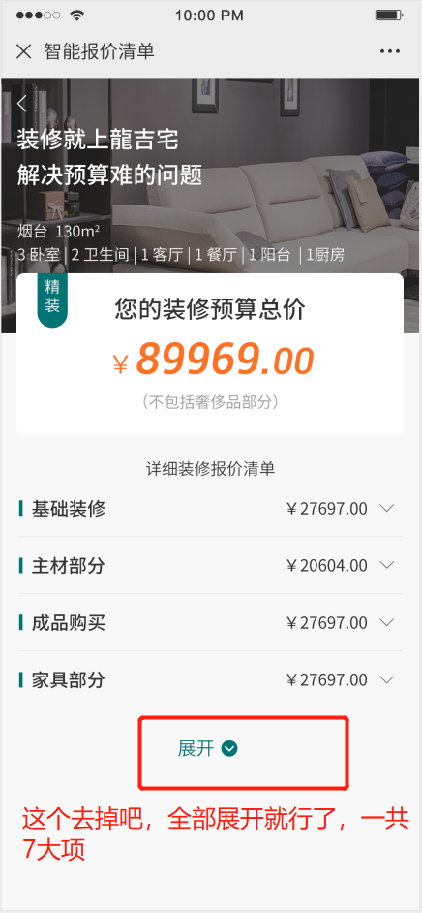

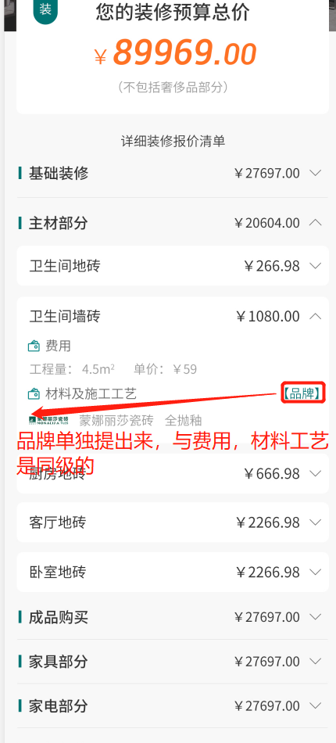

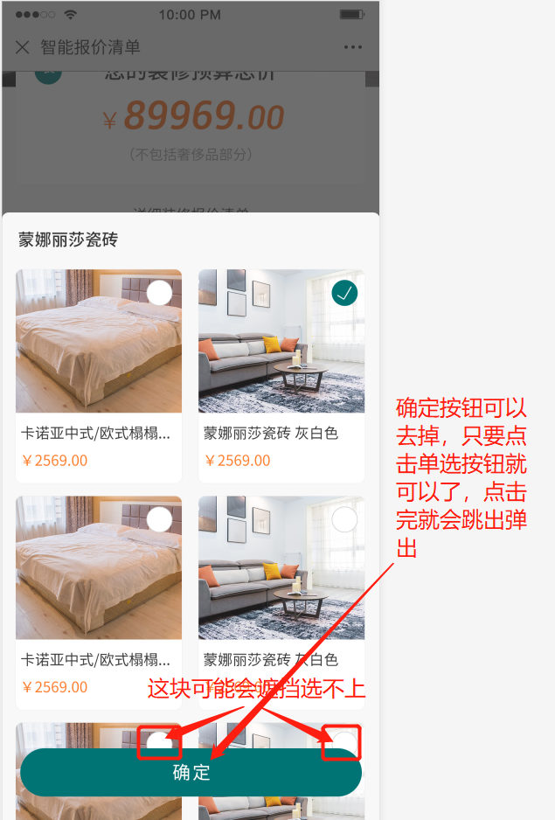

1. 主页

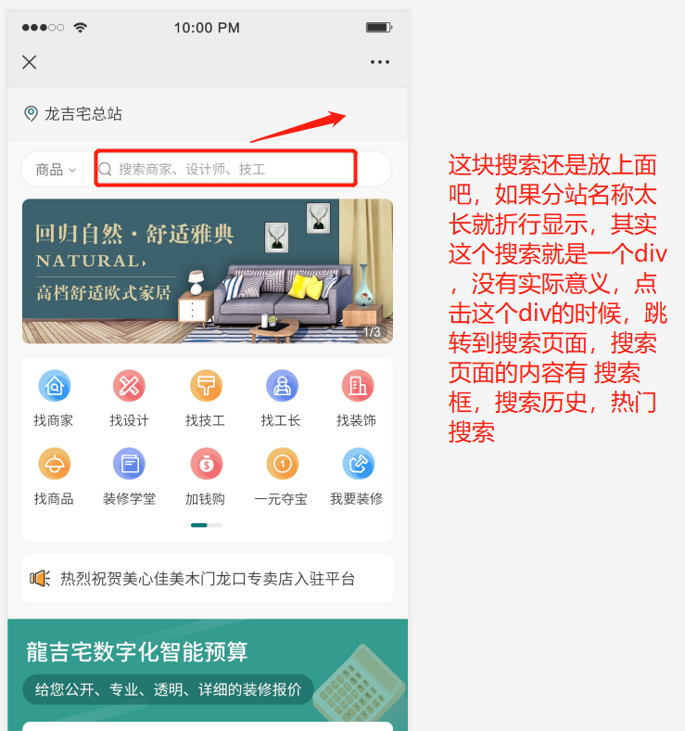

6.装饰公司详情（案例部分）包括技工、工长、设计师的案例部分

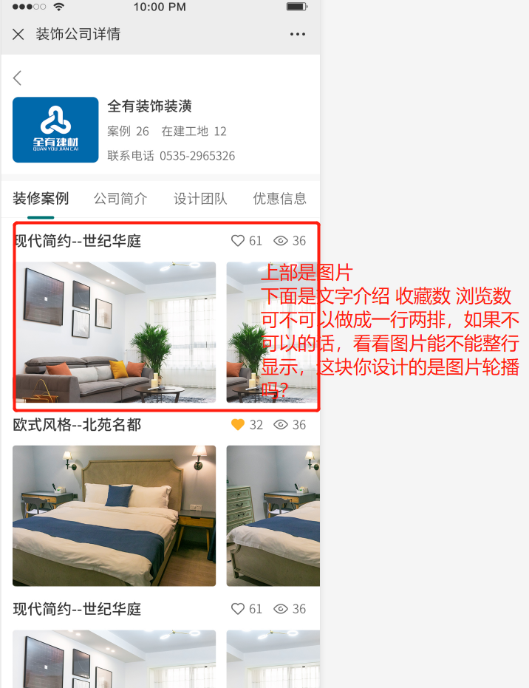

7.增加对购买商品的评价功能